
เอกสารประกอบการพิจารณาคัดเลือกหน่วย อกท. ดีเด่น
องค์การเกษตรกรในอนาคตแห่งประเทศไทย
ในพระราชูปถัมภ์สมเด็จพระเทพรัตนราชสุดา ฯ สยามบรมราชกุมารี
หน่วยตาก
ภาคเรียนที่ ๑ ปีการศึกษา ๒๕๕๙
ชมรมวิชาชีพธุรกิจเกษตร
(กิจกรรมสัมพันธ์ชุมชน)
โครงการ บริการงานสังคม
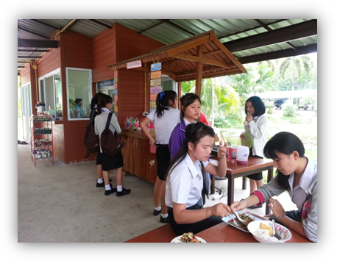
วิทยาลัยเกษตรและเทคโนโลยีตาก
สำนักงานคณะกรรมการการอาชีวศึกษา กระทรวงศึกษาธิการ

